**第二章 采购需求**

**1.采购项目需求一览表**

|  |  |  |  |
| --- | --- | --- | --- |
| **包号** | **标的内容** | **成交供应商数量** | **服务年限** |
| 1 | 其它展览服务 | 1家 | 本项目建设工期60天。 |

2.项目属性：服务类

3.合同履约期：本项目建设工期为60天；项目试运行时间60天，从建设完成并通过项目初验之日起算；质保期为1年，从试运行结束并通过项目终验起算。

4.最高限价：人民币270.00万元。

5.本项目属于不专门面向中小微企业预留采购份额的项目，原因和情形为：

按照《政府采购促进中小企业发展管理办法》规定预留采购份额无法确保充分供应、充分竞争，或者存在可能影响政府采购目标实现的情形。

6.★本次采购产品为非进口产品（进口产品指通过中国海关报关验放进入中国境内且产自关境外的产品）

7.★采购人拟采购的产品（详见项目分项报价清单）属于《节能产品政府采购品目清单》范围中政府强制采购产品类别，供应商须在投标文件中提供：1.该产品属于《节能产品政府采购品目清单》范围中政府强制采购产品类别的相关内容页，并对相关内容作圈记；2.市场监管总局公布的参与实施政府采购节能产品认证机构名录截图；3.该产品获得的由国家确定的认证机构出具的、处于有效期之内的节能产品认证证书（注：1.《节能产品政府采购品目清单》供应商可查询中国政府采购网，网址http://www.ccgp.gov.cn；2.根据《节能产品政府采购品目清单》注2要求，上述产品中认证标准发生变更的，依据原认证标准获得的、仍在有效期内的认证证书可使用至2019 年6 月1 日）。

8.★凡属于《中华人民共和国实施强制性产品认证的产品目录》的产品，请供应商在响应文件中承诺在交货时提供该产品的“中国强制性产品认证”（CCC认证）证书。

9.采购人拟采购的产品（详见项目分项报价清单）属于《节能产品政府采购品目清单》范围中政府优先采购产品类别，供应商需填写《政策适用性说明》（见投标文件格式）并提交相关证明材料（证明材料包括：1.该产品属于《节能产品政府采购品目清单》范围中政府优先采购产品类别的相关内容页，并对相关内容作圈记；2.市场监管总局公布的参与实施政府采购节能产品认证机构名录截图；3.该产品获得的由国家确定的认证机构出具的、处于有效期之内的节能产品认证证书），作为技术评审的依据（注：1.《节能产品政府采购品目清单》供应商可查询中国政府采购网，网址<http://www.ccgp.gov.cn>；2.根据《节能产品政府采购品目清单》注2要求，上述产品中认证标准发生变更的，依据原认证标准获得的、仍在有效期内的认证证书）。

10.采购人拟采购的产品（详见项目分项报价清单）属于《环境标志产品政府采购品目清单》范围，供应商需填写《政策适用性说明》（见投标文件格式）并提交相关证明材料（证明材料包括：1.该产品属于《环境标志产品政府采购品目清单》范围的相关内容页，并对相关内容作圈记；2.市场监管总局公布的参与实施政府采购环境标志产品认证机构名录截图；3.该产品获得的由国家确定的认证机构出具的、处于有效期之内的环境标志产品认证证书），作为技术评审的依据（注：《环境标志产品政府采购品目清单》供应商可查询中国政府采购网，网址<http://www.ccgp.gov.cn>）。

**2.基本要求**

**2.1项目背景**

（1）为贯彻落实国务办、广州市政府出台政策措施，积极推动托育行业发展。进一步展示育儿科普的展示平台，塑造羊城普惠托育品牌形象品质发展及为市民群众提供普及托育知识的展示窗口。现将对广州托育综合服务中心三楼展厅进行展陈布展，该项目布展面积约300平方米。本次展陈布展以“育儿科普教育"为核心理念，构建广州市首个普惠托育服务品牌宣教标杆性示范基地，以品牌形象为抓手、整体推进羊城托育的服务品质的发展。

（2）项目名称：广州市托育综合服务中心展厅布展项目

（3）项目地点：广东省广州市白云区三元里大道 446号

**2.2项目基本情况**

1. 项目范围图（结合实际情况调整实施边界）

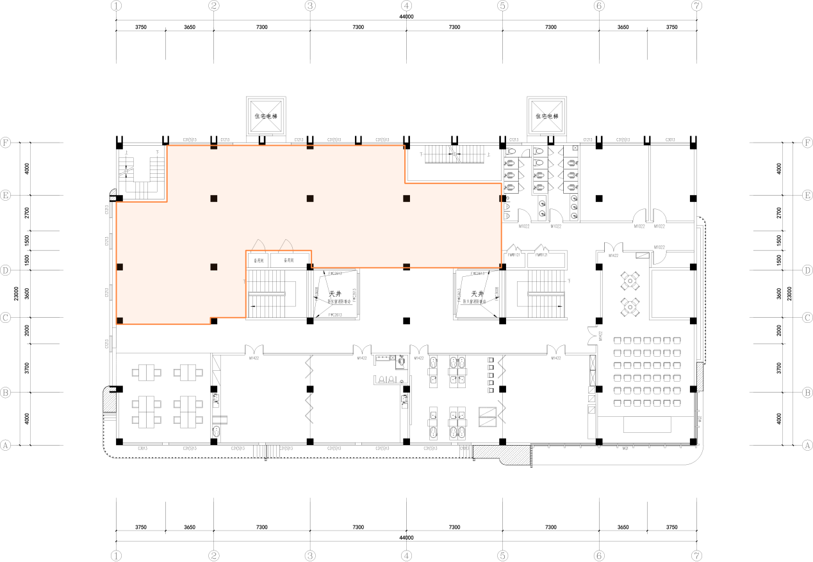

（2）项目建设需遵循的标准

（3）室内装饰设计规范依据

如本项目需求引用的标准有更新的，则供应商应按最新的标准执行。如采购文件要求供应商提供符合某个标准的检测报告作为投标/响应文件组成部分的，且自本项目采购文件发出后该标准有更新的（即产生新标准），则供应商可按照采购文件规定的标准出具检测报告，也可按新标准出具检测报告。

1、《建筑设计防火规范》

2、《建筑结构荷载规范》（GB50009-2012）

3、《建筑地面工程施工质量验收规范》（GB50209-2010）

4、《建筑装饰装修工程质量验收标准》（GB50210-2018）

5、《建筑室内装饰装修设计规范》(JGJ367-2015)

6、《建筑室内防水工程技术规程》(JGJ298-2013)

7、《建筑用墙面涂料中有害物质限量》(GB18582-2020)

8、《民用建筑工程室内环境污染控制标准》(GB50325-2020)

2.4.3.2电气设计规范依据

1、《建筑电气与智能化通用规范》 GB55024-2022

2、《消防设施通用规范》 GB55036-2022

3、《建筑防火通用规范》GB55037-2022

4、《建筑设计防火规范》GB50016-2014

5、《低压配电设计规范》CB50054-2011

6、《供配电系统设计规范》GB50052-2009

7、《20kV及以下变电所设计规范》GB50053-2013

8、《民用建筑电气设计标准》GB51348-2019

9、《消防应急照明和疏散指示系统技术标准》GB51309-2018

10、《建筑物防雷设计规范》GB50057-2010

11、《通用用电设备配电设计规范》GB50055-2011

12、《建筑照明设计标准》GB50034-2013

13、《建筑物电子信息系统防雷技术规范》GB50343-2012

14、《电力工程电缆设计标准》GB50217-2018

15、《公共建筑节能设计标准》GB50189-2015

16、《民用建筑设计统一标准》GB50352-2019

17、《建筑机电工程抗震设计规范》GB50981-2014

18、《工程建设标准强制性条文》 房屋建设部分 电气工种GB50067-2014

19、《建筑节能与可再生能源利用通用规范》 GB55015-2021

20、《建筑环境通用规范》 GB 55016-2021

21、《建筑电气与智能化通用规范》GB 55024-2022

22、《消防设施通用规范》 GB55036-2022

23、《建筑防火通用规范》 GB55037-2022

24、《电力变压器能效限定值及能效等级》 GB20052-2020

2.4.3.3消防报警设计规范依据

1、《火灾自动报警系统设计规范》GB50116-2013

2、《建筑设计防火规范》 GB50016-2014(2018)

3、《民用建筑电气设计标准》GB 51348-2019

4、《建筑设计防火规范》 GB50016-2014(2018)

5、《民用建筑设计统一标准》 GB50352-2019

6、《建筑机电工程抗震设计规范》GB50981-2014

7、《工程建设标准强制性条文(房屋建设部分）电气工种》GB50067-2014

8、《消防应急照明和疏散指示系统技术标准》GB51309-2018

9、《火灾自动报警系统系统施工及验收规范》GB50166-2019

2.4.3.4空调通风设计规范依据

1、《民用建筑供暖通风与空气调节设计规范》（GB50736-2012）

2、《公共建筑节能设计标准》GB50189-2015

3、《 建筑设计防火规范》（GB50016-2014）

4、《通风与空调工程施工质量验收规范》（GB50243-2016））

5、《消防设施通用规范》GB55036-2022

6、《建筑防雨排烟系统技术标准》 GB51251-2017

2.4.3.5智能化设计规范依据

1、《智能建筑设计标准》 GB/T 50314-2015

2、《综合布线系统工程设计规范》 GB/T 50311-2016

3、《民用闭路监视电视系统工程技术规范》 GB 50198-2011

4、《安全防范工程技术标准》 GB50348-2018

5、《视频安防监控系统工程设计规范》(GB 50395-2007)

6、《出入口控制系统工程设计规范》(GB 50396-2007)

7、《民用建筑电气设计规范》JGJ16-2016

8、《智能建筑工程质量验收规范》 GB 50339-2013

9、《综合布线系统工程验收规范》 GB/T 50312-2016

10、《建筑电气工程施工质量验收规范》 GB 50303-2015

11、《建筑工程施工质量验收统一标准》 GB 50300-2013

12、《厅堂扩声系统设计规范》（GB 50371-2006）

13、《厅堂扩声系统的声学特性指标》（GYJ25）

2.4.3.6其他

建设单位提供的相关图纸及资料

音视频系统设计规范：

1、《声系统设备互联优选配接值》（GB/T14197-93）

2、《声系统设备互联用连接器应用》（GB/T14947-94）

3、《视听系统设备互连用连接器的应用》(GB/T15644-95)

4、《视听、视频和电视系统中设备互连的优选配接值》（GB/T15859-1995）

**3.服务工作内容要求**

**3.1展厅参观分区情况**

本项目位于广州托育综合服务中心三楼内，共分为3个展厅，分别为：第一展厅-羊城托育 品牌展厅；第二展厅-科学育儿 科普展厅；第三展厅-高质量发展展厅。

各展厅具体内容分别如下：

1.第一展厅-羊城托育 品牌展厅。广州政府通过打造“育见羊城 不负所托”的羊城普惠托育品牌。

内容包含：展示羊城托育理念“育见羊城 不负所托”的丰富内涵;展示三级普惠托育网络布局、整体发展情况及机构运营状况。

2.第二展厅-科学育儿 科普展厅。3岁以下婴幼儿时期是儿童生长发育最关键的时期，通过以科学的方法和理念为指导，有利于促进婴幼儿得到全面发展。

内容包含：第一幕- 0-3的奥秘，在生命开端的1000天里，对人生发展起着不可忽视的重要意义；第二幕-医育结合促进科学育儿，以科学的育儿方法促进儿童的全方位发展；第三幕-科学育儿促进早期发展，围绕“安全、营养、健康、回应式照护、早期学习” 等五大儿童早期发展与养育照护核心展开。

3.第三展厅-高质量发展展厅。健全托育服务体系，努力满足群众对托育服务多层次、高品质的需求。

内容包含：第一幕-品质人才推动行业发展，第二幕-品质标准引领行业发展，从人才标准、服务标准、场地标准等方面体现羊城托育的服务品质。

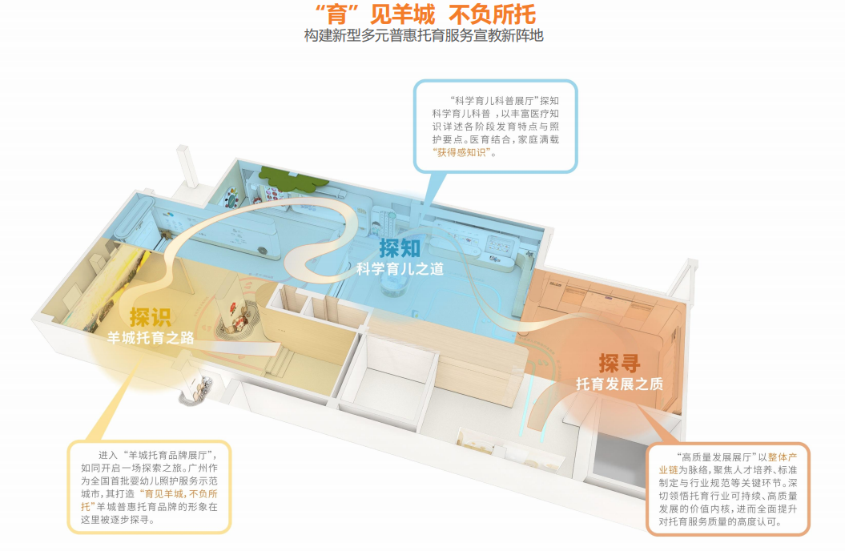

**3.2展厅深化设计要求**

展厅深化设计需以提供的效果图及施工图纸为基础进行深化（附件1），内容包括:专业布展深化设计定制、图文展板深化设计设计定制、多媒体展项深化设计定制、辅助配套深化设计定制、专业展厅灯光深化设计定制等。

**3.2.1、整体要求**

（1）要求体现内容与形式的完美统一，传统与现代的结合。充分理解本项目的特色，设计上要体现空间的舒适感，又要有现代展陈审美艺术性的特点，各种展示手段相结合，形成展厅风格个性化、主题语言规范化、展示手段多样化。

（2）艺术设计要完美体现陈列内容，调动各种陈列艺术语言，为陈列主题服务，坚持创新，陈列手段新颖、独特，具有强烈的感染力、震撼力和视觉冲击力，通过陈列手段营造亮点，突出形象展示。

①艺术创作突出陈列主题和内容，陈列手段要运用得当，表现形式得体，具备较高的艺术水准。

②声、光、电多媒体现代展示手段设计科学合理，富有创意，形式新颖，方式多样，恰如其分地展示陈列内容。

③注重多种手段相结合的展示方式。

（3）多媒体展项设计要以陈列内容为依据，做到科普性、科学性、形象性、直观性的统一，起到升华主题，深化内容，增加感染力的作用。

（4）多媒体展项要求逻辑严谨、视觉效果突出，紧贴展厅主题，演绎效果应达到展厅高潮点，展项的开启、演绎、播放过程应一气呵成，灯光、空间设计与演绎效果浑然一体。

**3.2.2深化设计理念**

（1）布展陈列设计要融入适当的艺术性、观赏性，体现知识性、趣味性为一体，兼具研学功能，以满足不同层次观众的参观需求，充分发挥展厅科普示范教育基地的作用；

（2）深化设计理念具有合理性、针对性、可实施性和艺术性；主题明确、把握重点、强化亮点、突出创新。要注重传统展示手段与现代展陈手段的合理运用，整体风格须切合建筑本体格调；

（3）深化设计方案须忠实于展览的主题和内容，同时应体现出展厅的特色，须对展览内容准确和完整的表达。形式设计要准确、深刻理解展览的主题和内容，做到展厅分别都具有自身的特色，但同时能与总体所营造的格调和谐统一。

**3.3布展实施的具体要求**

**3.3.1实施原则：**结合深化设计方案做出以具体实施为目的、具有可操作性的实施方案文件。成交供应商需要对本项目背景的解读与理解深度、针对性及准确性等作出阐述；对本次项目的关键性问题和重点问题的理解和把握；投入本项目的整体技术水平与技术力量；项目实施组织设计；对本项目的建设性意见与建议评价**。**

**3.3.2技术规范：**

在该项目实施过程中，成交供应商必须确保在满足相关规范要求的条件下采购主要材料设备。在材料设备的选用时，应使用市场使用率高、质量档次高的材料与设备，并提供相应环保检测报告。图文展板制作、多媒体展项制作等内容实施前，成交供应商须提供的小样（小稿）并经过采购人审核确认后，方可实施。

在实施过程中，成交供应商应按照合同签订时国际、国家以及采购人、成交供应商及产地国行业、企业等有效的标准、规范执行（没有国家标准、规范但有行业标准、规范的，执行约定适用行业标准、规范；没有国家和行业标准、规范的，执行约定适用项目所在地地方标准、规范），规范及经批准的施工设计文件规定有不一致时，以标准最高者为准。布展项目的质量要求都必须达到该专业技术的最高质量要求。为达到整个布展项目的高水平，应首先考虑采用该类产品、材料的最高质量标准。

**3.3.3艺术创作及定制实施要求**

（1）根据展区、主题所需，使陈列艺术创作设施达到实用、美观、安全等各方面的要求。艺术创作必须按照深化设计方案进行细化，贴近展示主题，比例合理，色彩层次分明，细节有棱有角，采用多样化材料相结合展示背景进行创作、制作；

（2）结合展厅现状，站在观众的角度去进行艺术创作深化设计，突出重点和亮点:必须具备重要性和代表性置于浏览焦点处，产生文化与美学的艺术效果，形成立体化、人性化的设计效果。

（3）充分发挥材料特点，巧妙运用材料本身纹理、色泽、质感等特征，选材实用、美观和安全的原则进行综合对比。展览展示中用材用料较广泛，应考虑功能要求、审美要求和安全要求，同时应尽可能使用绿色、优质、环保的木、石、棉、麻等天然材质，尽可能减少异味。辐射等有害物质的排放，充分考虑观众及工作人员的身体健康。

（4）所有的艺术创作内容须经过采购人对提供的小样小稿、大样大稿确认后，方可进行实施。

**3.3.4多媒体展项整体制作实施要求**

（1）展项的设备产品设备，满足使用寿命长，且每日的连续使用时长须达到10小时或以上，技术成熟及市场保有量多的设备，不得偏离，采用品牌产品；各展区根据展项需求考虑扩音配备，所有设备须具有国家产品三包以及质量保证证书；

（2）系统集成软件的开发必须达到运行稳定，人性化的控制，满足硬件的需求均需稳定、安全、合法等要求，如感应程序需实现体感播放功能；地面互动程序支持多人多点感应功能；融合控制程序需含图形纠正功能、影视边缘融合功能并支持多台显示终端画面无缝融合等多种功能；

（3）智能中控管理程序需含展项运行的开关控制、灯光开关控制及影视播放控制功能；所有展项的控制管理程序须由一个可移动终端遥控器管理。

（4）展示内容的策划与制作必须结合整体的设计方案，达到主题鲜明、具有视觉的冲击力，可逆性的修改等；

（5）完成强弱电布管布线工作并投入使用移动便携式的强弱电、灯光、音响中央控制系统，实现智能化控制，集成度高，技术成熟、安全可靠，做到环保节能标准。

（6）展项中多媒体及数字化设备的选配科学、合理，用材适当，应与陈列环境相协调，且不易损坏，经久耐用。辅助陈列品、模型制作要求题材运用得当，表现形式得体，工艺精良，艺术水准高。声、光、电效果设计科学、合理，并富有创意。

（7）制作展项中多媒体及数字化设备多涉及的所有视频播放内容的拍摄和制作需满足采购人要求。

**3.4布展技术要求**

**3.4.1展示内容外观要求**

（1）对展厅中各展项外观造型、色彩、风格、材质、工艺等进行统一规划时，应对展项后期实施进行前瞻考虑，以使同一展厅内的各个展项形成基本统一的风格。

（2）对各板块内容的展项外观造型、色彩、风格、材质、工艺等进行统一的规划时，应充分考虑相应主题或内容的需要，体现相应展厅的风格特色。

（3）对各展项外观造型、材质、工艺进行统一规划时，应充分考虑安全、消防、环保和维护的需要。

**3.4.2展项设备要求**

（1）布展深化设计选用的一般通用电器设备、零配件等应选型合理、成熟稳定，设备、元器件、零部件须有出厂合格证和铭牌，其质量保证资料应完整、齐全。对于国家强制性规定 3C 认证的产品，须有“3C”认证标志。

（2）布展的供电系统应设有独立的漏电保护开关，漏电保护开关设置在专用的开关箱内，既便于观察和维修，又防止观众触摸。漏电动作电流符合国家标准的相关规定。

（3）通电设备的金属外壳应进行接地保护设计。

（4）设备的控制箱须设有通风和散热装置，对易于发热的电气部件、元器件应采取规范合理的散热措施。

（5）布展中的电缆需规范布线，保证安全距离或按标准设置阻燃隔离层,对布线易损部位要采取特别保护措应满足使用要求。

（6）布展的设备应易于维护、维修，维修空间具有较好的开敞性，易损件应为易购件、通用件，避免使用非标产品。

（7）展项的设备产品设备、材料等必须是全新的原装优质产品包括所有零部件、元器件、附件、备件，符合相应的国家标准，并须提供相关产品的产品合格证、产品说明书和安装说明等资料。

**3.7节能环保要求**

按照财政部、发展改革委、生态环境部、市场监管总局联合发布的《关于调整优化节能产品、环境标志产品政府采购执行机制的通知》（财库〔2019〕9号）的要求，以及财政部、发展改革委发布的《关于印发节能产品政府采购品目清单的通知》（财库〔2019〕19号）的要求执行。

**3.8辅助会展工作要求（试运行三个月期间）**

1、成交供应商负责展区日常管理工作建立健全各部门展区执行工作制度，统筹做好开放期间参观日程和应急突发事件处置等工作，确保展区整洁、安静、有序运行；制定展厅管理人员的培训、考核计划，定期开展岗位培训与考核。

2、成交供应商负责做好展区卫生、绿化、温湿度、空气质量、空调制冷和照明等评估工作，对存在的问题及时上报采购人部门跟进处理。

3、成交供应商负责展馆开放期间的展品展项设备设施巡回检查工作；做好展品、互动展项、外露模型、设备的看护管理工作。

4、成交供应商要以“安全第一”为首要原则，成交供应商负责建立健全展区各类安全和突发事件的应急处理程序，培训计划和措施；监督展区范围禁烟工作；负责突发事件及火灾报警时的紧急疏散工作。

5、成交供应商负责展区机电设备的正常运行和维护维修管理工作，制定可行的展区机电设备的运行管理办法，结合运行特点制定有效的展区机电设备运行开启关闭时间；做好公共机构节能减排及能耗统计等工作。

**3.9项目技术服务要求**

对整个项目的技术基础、框架和规范设计等都具有良好的技术优势，可以在装饰、安装项目上提供技术支持等工作，定期出具项目申请、日报、周报、月报、总结类文件。

**3.10项目配合监理管理要求**

本项目实行工程监理制度，成交供应商按监理有关要求开展工作，包括不限定于：

1、施工准备阶段，由监理单位对供应商进行人员资质审查，实施方案审核，检查施工材料，验收施工设备，确认施工现场布置，审查通过后办理开工手续。

2、施工阶段，由监理单位对工程施工过程进行全面监督和管理，确保工程按照设计要求、合同条件和相关法律法规进行。监理单位对进场的原材料、构配件和设备进行质量检查，对不符合要求的设备要求退货，对施工过程进行巡视，对隐蔽工程进行验收，对供应商的质量管理体系进行监督检查，对不符合要求的责令整改。

3、竣工结算阶段，由监理单位对供应商提交的竣工资料进行审核，对于存在的问题，要求施工单位进行修改。监理单位对供应商提交的工程量进行核实，对实际完成满足要求的工程进行确认，对施工过程中的变更、签证等事项进行审查，并根据审查结果签发支付证书及签认相关结算材料。

**3.11安全文明施工**

1.成交供应商应严格按照国家、省、市有关绿色施工安全防护的标准、内容与规范制定绿色施工安全防护操作规程，配备必要的安全生产和劳动保护设施，加强对成交供应商人员的施工安全教育和培训。

2.成交供应商应对本项目工程的绿色施工安全防护负责，采取有效的安全措施消除安全事故隐患，并接受和配合依法实施的监督检查。

3.成交供应商应加强施工作业安全管理，使用易燃、易爆材料、火工器材、有毒与腐蚀性材料等危险品工程的安全管理，尽量避免人员伤亡和财产损失。

4.成交供应商应按监理工程师的指令制定应对灾害的紧急预案，并按预案做好安全检查，配置必要的救助物资和器材，切实保护好有关人员的人身和财产安全。

5.成交供应商违反本项目规定或由于成交供应商原因造成安全事故的，由成交供应商承担责任，由此增加的费用和延误的工期由成交供应商承担。

6.成交供应商应对其履行合同所雇佣的全部人员的安全事故承担责任，但由于采购人原因造成成交供应商人员安全事故的，应由采购人承担责任。

7.由于成交供应商原因在施工场地内及其毗邻造成的第三者人身伤亡和财产损失，由成交供应商负责赔偿。

**3.12 售后服务**

1.质量保修期：本项目质保期为期一年，质量保修期从合同工程验收合格之日算起至通过质保期验收之日（采购单位参加验收人员在质保期验收报告签名确认）截止，质保期满而成交供应商未申请办理和通过质保期验收的工程，则仍视作质保期范围内。单项竣工验收的工程，按单项工程分别计算质量保修期。

2.质量保修责任

2.1.属于保修范围的项目，成交供应商应在接到采购人通知后的24小时内派人保修。成交供应商未能在规定时间内派人保修的，采购人可自行或委托第三方保修，保修产生的费用由成交供应商承担。

2.2.发生紧急抢修事故的，成交供应商在接到通知后，应在4小时内到达事故现场抢修。

2.3.在国家规定的合理使用期限内，成交供应商应确保地基基础工程和主体结构的质量和安全。凡出现质量问题，应立即报告当地建设行政主管部门，经设计人提出保修方案后，成交供应商应立即实施保修。

2.4.质量保修完成后，由采购人组织验收。

3.质量保修费用：质量保修等费用，由责任方承担。

**4.项目分项报价清单**

本项目为包干制工程，为实现项目目标和建设效果可能包含的设备、材料、服务及人工均包含在总价中，投标应尽可能考虑仔细并按下表报价。建设过程中如遇报价清单以外的建设，需经设计单位、监理单位的审核评估后执行。清单表格详见（附件2）。